台北縣板橋市莒光國民小學八十八學年度第一學期第一次定期考查試題
科目 | 自然科 | 命題老師 | 陳湘玲 | 年級 | 三年 班 | 座號 |  | 姓名 |  | 成績 |  | 家長簽章

- 小朋友，這是大雄的自然考卷，跟平常一樣，大雄又考了0分，可是，小叮噹剛好回到22世紀，沒有人可以幫他解答。相信聰明又認真的你，一定可以代替小叮噹幫大雄找出正確的答案來。
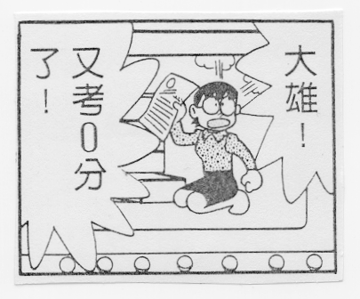
- 是非題：每題2分， 共20分
（ ）1.空氣遇熱會膨脹，使空氣變輕而上升。
（ ）2.眼鏡是由透鏡所做成的，它會使光線產生反射，所以可以矯正視力。
（ ）3.物體的溫度會受外界空氣的影響而有所改變。
（ ）4.在針筒的實驗中，可以證明空氣具有可壓縮的特性。
（ ）5.光線經過凹透鏡之後會向內偏折而聚合在一點。
（ ）6.光線在空氣中是直線前進的，但在水中則不是直線前進。
（ ）7.我們的眼睛只能看見發光的或是被光照亮的物體，所以沒有了光，眼睛就看不見東西了。
（ ）8.籃球內裝入較多的空氣時，會使球內的空氣受到壓縮。
（ ）9.三杯不同溫度的水放到第二天時，三杯水的溫度仍會不相同。
（ ）10.空氣椅會下降的原因，是因為空氣椅內的空氣流失了。

- 選擇題：每題2分， 共20分
（ ）1.在燒杯內進行空氣流動的實驗時，是什麼因素使空氣流動？（ 燒杯  西卡紙  線香  燭火加熱
空氣）。
（ ）2.患有老花眼的人，可以配戴哪種鏡片來矯正視力？（ 平面鏡  凸透鏡  凹透鏡  望遠鏡）。
（ ）3.我們可以看見警察穿著反光衣，是因為光線發生了（ 折射  繞射  反射  色散）。
（ ）4.經過下列哪一段時間後，桌上的熱水溫度會改變最大？（ 10分鐘  20分鐘  30分鐘  40分鐘）。
（ ）5.天氣寒冷時，我們可以用哪種方法來改變周圍的空氣，達到保暖的目的？（ 吃冰棒  開窗戶 
用電暖爐  吹電扇）。
（ ）6.有遠視的人，光線通過凸透鏡之後，會如何偏折？（ 往外擴散  直線前進  往內偏折  完全反
射）。
（ ）7把手放在燭火的什麼地方比較容易感到它的熱？（ 上方  下方左方 右方）.。
（ ）8.甲地氣溫較低，乙地氣溫較高，那麼空氣的流動是怎樣的？（ 甲流向乙  乙流向甲  不一定 
不流動）。
（ ）9.關於西卡紙的敘述，哪一項是錯的？（ 西卡紙將燒杯分為兩個區域  不能太長，以免擋到煙的
流向  西卡紙最好用白色，比較乾淨  使用時要離燭火遠一些，以免燒起來）。
（ ）10.將溫度計從溫水移入熱水，再移入冰水中，紅色液體會（ 先升後降  先降後升  不動  一直
下降）。

- 考卷終於訂正好了，大雄想要去宜靜家，在去宜靜家的路上，大雄又很不幸的遇見技安與阿福，技安出了個難題要大雄回答，否則就不讓大雄去找宜靜。怎麼辦呢？只好再請你幫忙大雄回答下面的問題，好讓大雄可以順利的見到宜靜。：每題3分， 共24分
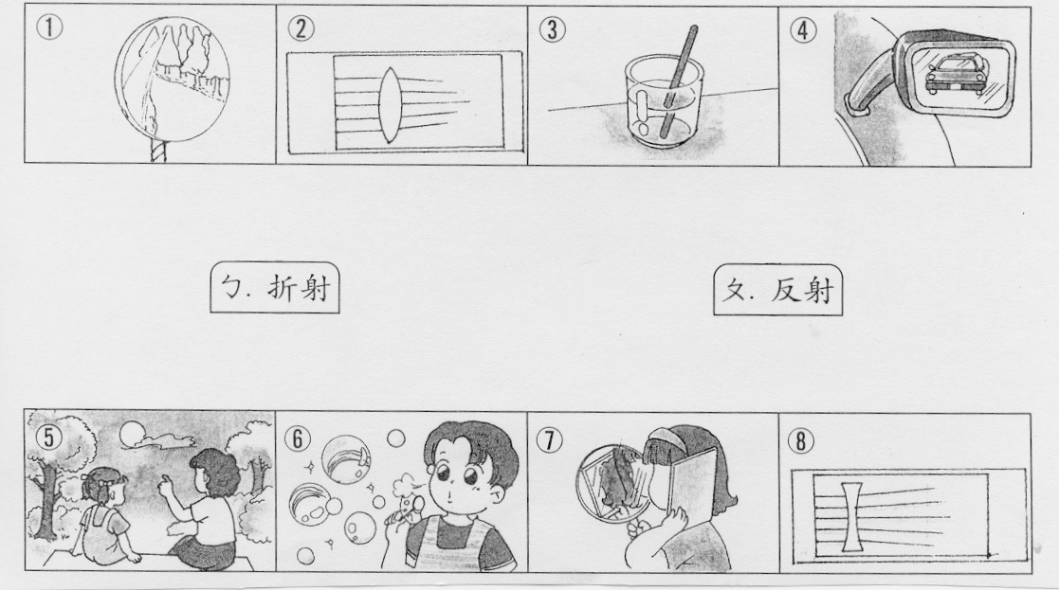

- 各位小朋友好棒！又替大雄解決了一個難題。可是壞心眼的阿福也想整整大雄，於是又出了一個更難的題目要考大雄。最有愛心的各位小朋友，再幫幫可憐的大雄回答下面的問題，好嗎？：每題2分， 共16分
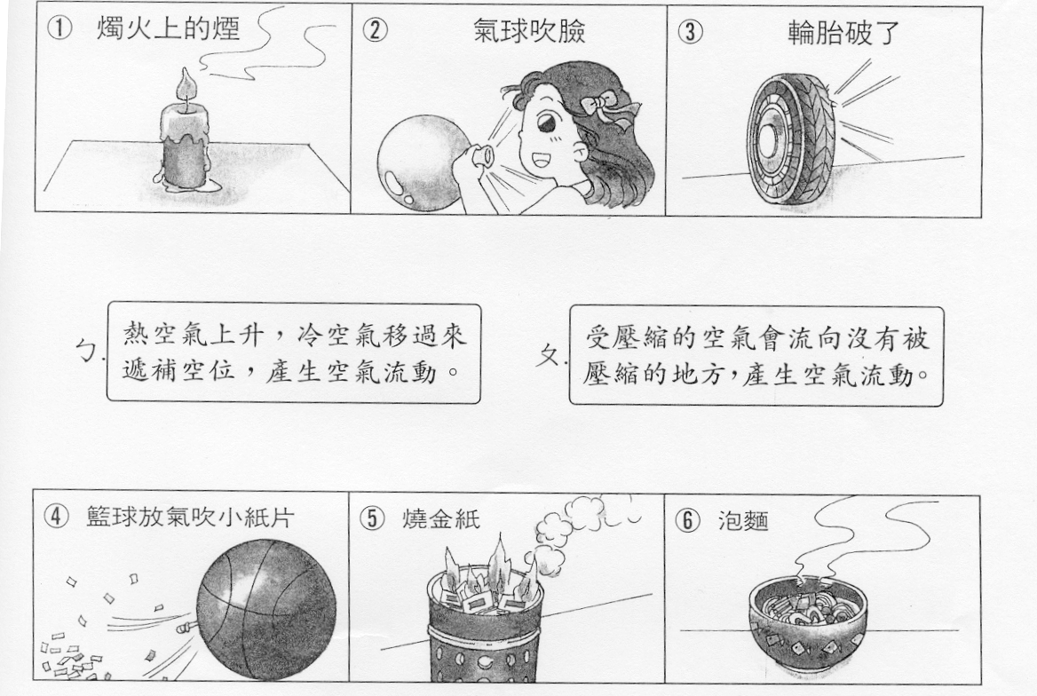

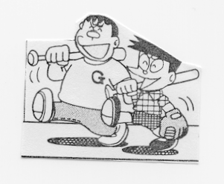

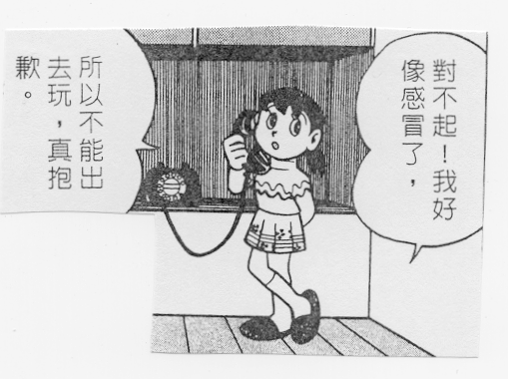
- 終於，大雄來到了宜靜家，可是宜靜不能出去玩，因為她感冒了，大雄想替宜靜量一量體溫，看宜靜是否發燒了。
各位小朋友都有生病發燒的經驗，也都量過體溫，請你提醒大雄，怎樣才是正確的使用溫度計的方法，對的請打 √
錯的打 × 。：每題2分， 共8分

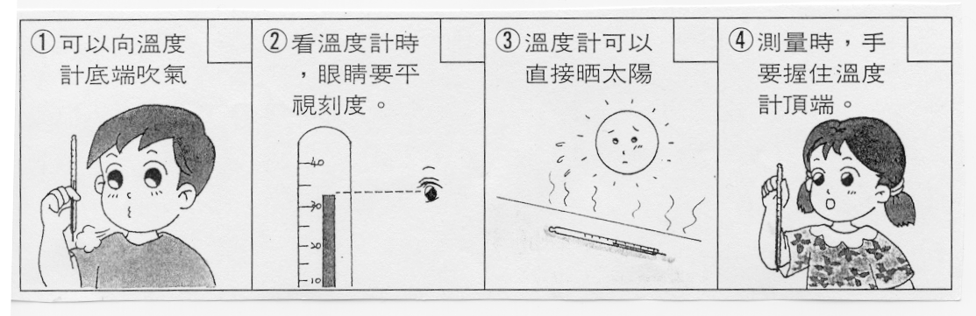

六、小叮噹終於回來了！並且帶回來一份禮物給宜靜，那是一道美麗的彩虹，希望宜靜能趕快康復。小朋友都看過彩虹，請問你對彩虹有多少認識呢？請回答下列關於彩虹的問題，對的請打 √ 錯的打× ：每題2分， 共12分
（ ）1.拿噴霧器面向太陽噴水，就可以見到美麗的彩虹。
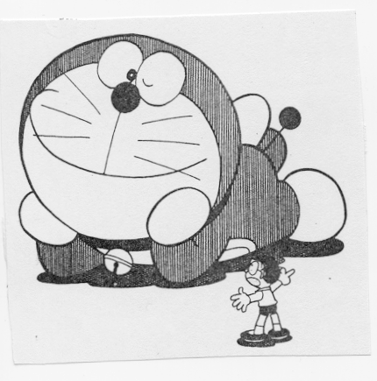
（ ）2.彩虹的形成也是一種光的折射效應。
（ ）3.早晨若有彩虹，大多會出現在西方。
（ ）4.用肥皂水來吹泡泡，在陽光照射下，也能形成彩虹。
（ ）5.下過雨後，天空中的彩虹都可以維持很久，所以我們可以慢慢欣賞。
（ ）6.天空中彩虹的顏色由內而外依序排列是紅、橙、黃、綠、藍、靛、紫。

